Índice del manual

1. Presentación
2. Requisitos del sistema
3. Instalacion y configuracion

3.1. Instalación de XAMPP

pasos

3.2. Acceder a phpMyadminAcceder a phpmyadmin

3.3. Comprobar la instalación del servidor XAMPP

3.4. Conectar la Base de Datos en phpMyadminComprobar la instalación del servidor XAMPP

3.4. Conectar la Base de Datos en phpMyadmin

1. Acceso al sistema
2. Uso del sistema

5.1. Gestión y agregar

5.2. Modificar

5.3. Borrar Acceso a

1. Preguntas frecuentesUsos del sistema

5.1Agregar

5.1. Modificar

1. 5.1. Borrar
2. Problemas comunes y soluciones

Uso del Programa de gestión de cine

**1. Presentación**

En esta práctica guiada aprenderás varias cosas relacionadas con el uso del sistema de cine que es una aplicación de ayuda a la gestión de un complejo de cine. En

particular, aprenderás a:

**1.** ***Instalar y configurar las herramientas necesarias****:* Aprenderás a instalar y configurar XAMPP, que incluye Apache, MySQL y PHP, para comenzar a utilizar el sistema de gestión de cine.

**2.*****Conectar PHP con la base de datos MySQL:*** Aprenderás el proceso de creación de bases de datos en phpMyAdmin y la conexión del sistema PHP para gestionar datos de películas, funciones y ventas.

**3.** ***Agregar, editar, visualizar y eliminar registros***: Aprenderás a gestionar registros de películas y funciones en el sistema entre otros, permitiendo crear, modificar y eliminar registros del sistema.

**2. Requisito del sistema**

para poder utilizar este sistema CRUD necesita tener los siguientes programas:

XAMPP: Este programa incluye Apache, MySQL y phpMyadmin

Navegador web: Chrome, Navegador Opera GX, FireFox, entre otros

Conexión a internet: Para poder usar el sistema

**3. Instalacion y configuracion**

**3.1. Instalación de XAMPP**

Paso 1: Descarga

Desde la página oficial de xampp ( https://www.apachefriends.org/download.html ) puedes elegir cualquier sistema operativo Windows, Linux, OS X entre otros.

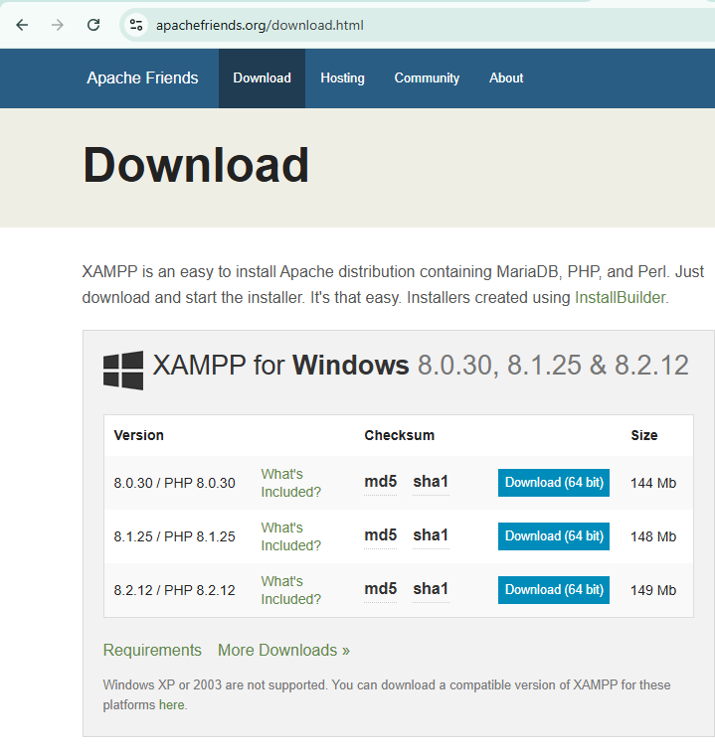

Paso 2: Ejecutar el archivo .exe

#### Paso 3: Desactivar el programa antivirus

(Se recomienda desactivar el programa antivirus hasta que todos los componentes estén instalados, ya que puede obstaculizar el proceso de instalación).

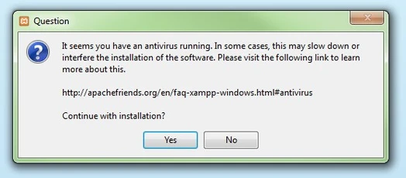

#### Paso 4: Desactivar el UAC

También el control de cuentas de usuario (User Account Control, UAC) puede interferir en la instalación, ya que limita los derechos de escritura en la unidad de disco *C:*. Para saber cómo desactivar temporalmente el UCA puedes dirigirte a las páginas de [soporte de Microsoft](https://windows.microsoft.com/es-es/windows/turn-user-account-control-on-off#1TC=windows-7).

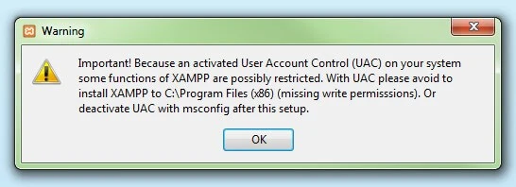

paso 5: Iniciar la instalación

Una vez superados estos pasos, aparecerá la pantalla de inicio del asistente para instalar XAMPP. Para ajustar las configuraciones de la instalación se hace clic en “Next”.

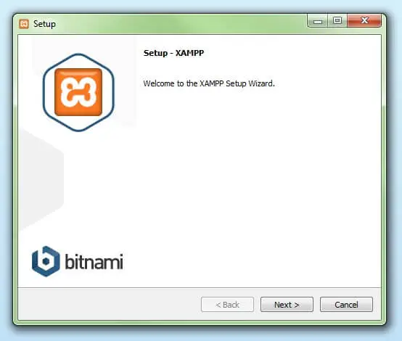

Paso 6: Selección de los componentes del software

En la rúbrica “Select components” se pueden excluir de la instalación componentes aislados del paquete de software de XAMPP. Se recomienda la configuración estándar para un servidor de prueba local, con la cual se instalan todos los componentes disponibles. Confirma la selección haciendo clic en “Next”.

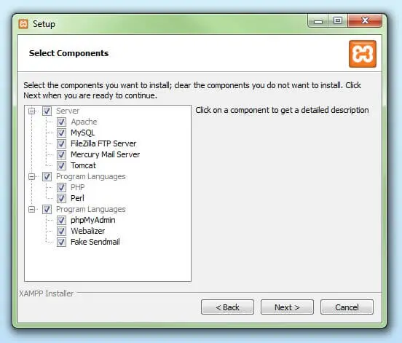

Paso 7: Selección del directorio para la instalación

En este paso se escoge el directorio donde se instalará el paquete. Si se ha escogido la configuración estándar se creará una carpeta con el nombre XAMPP en C:*\.*

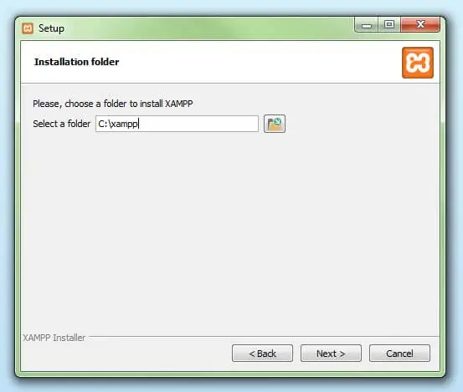

Paso 8: Iniciar el proceso de instalación

El asistente extrae los componentes seleccionados y los guarda en el directorio escogido en un proceso que puede durar algunos minutos. El avance de la instalación se muestra como una barra de carga de color verde.

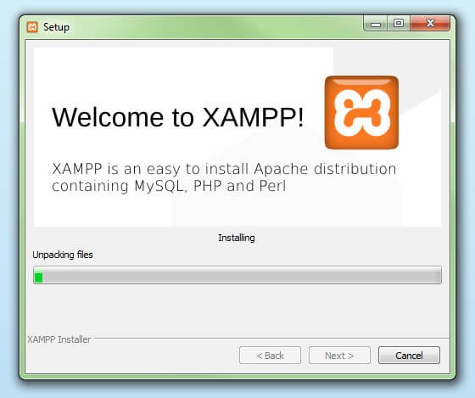

Paso 9: Configurar Firewall

Durante el proceso de instalación es frecuente que el asistente avise el bloqueo de Firewall. En la ventana de diálogo puedes marcar las casillas correspondientes para permitir la comunicación del servidor Apache en una red privada o en una red de trabajo. Recuerda que no se recomienda usarlo en una red pública.

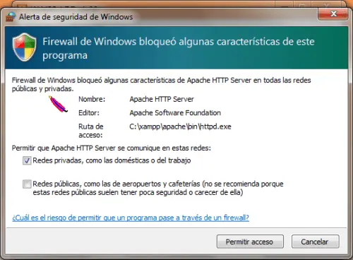

#### Paso 10: Cerrar la instalación

Una vez extraídos e instalados todos los componentes puedes cerrar el asistente con la tecla “Finish”. Para acceder inmediatamente al panel de control solo es necesario marcar la casilla que pregunta si deseamos hacerlo.

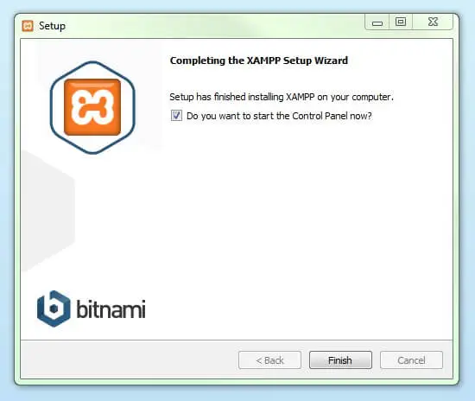

## **Panel de control de XAMPP**

En la interfaz de usuario del panel de control se protocolan todas las acciones y es posible activar o desactivar los módulos por separado con un simple clic. Además, se dispone de diversas utilidades como:

a. Config: para configurar XAMPP así como otros componentes aislados.

b. Netstat: muestra todos los procesos en funcionamiento en el ordenador local

c. Shell: lanza una ventana de comandos UNIX

d. Explorer: abre la carpeta XAMPP en el explorador de Windows

e. Services: muestra todos los servicios en funcionamiento

f. Help: incluye enlaces a foros de usuarios

g. Quit: se usar para salir del panel de control

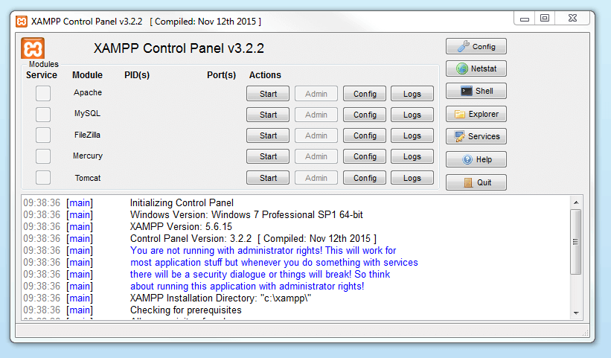

### Iniciar módulos

En la parte superior se pueden iniciar o interrumpir los módulos de XAMPP por separado mediante los comandos “Start” y “Stop” bajo “Actions”. Los módulos que se activaron aparecen marcados en verde.

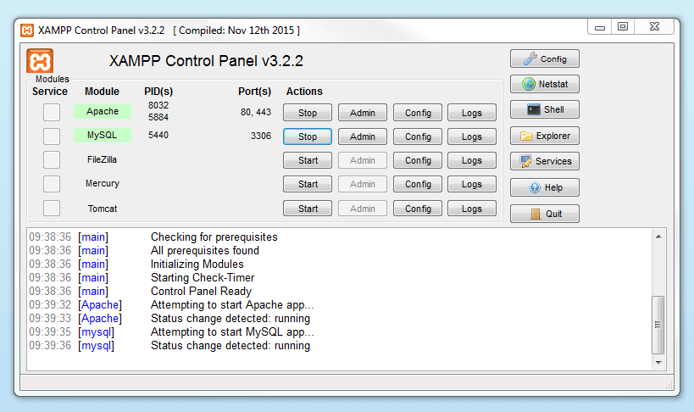

Algunos problemas comunes a la hora de la instalación son;

**3.2. Acceder a phpMyadmin**

Para cada módulo existe una función “Admin”.

Al hacer clic en la tecla “Admin” del servidor Apache, accederás a la dirección web del servidor a través del navegador estándar del equipo. Serás redirigido a la página principal de XAMPP en el local host, el dominio de la máquina local. El dashboard incluye multitud de enlaces a páginas web con información útil así como al proyecto open source BitNami, que ofrece diversas aplicaciones gratuitas para XAMPP como WordPress u otros CMS. Para acceder a esta página principal se introduce la dirección localhost/dashboard/.

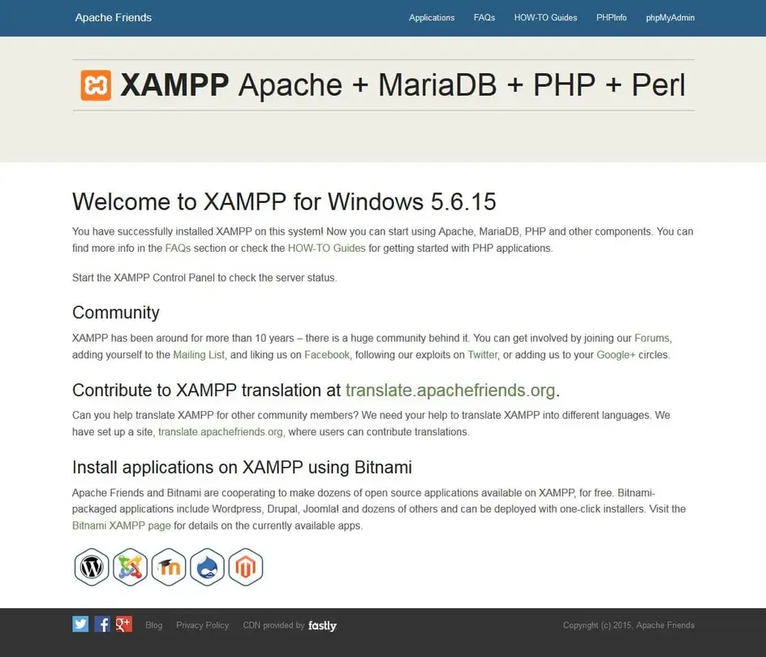

Haciendo clic en la tecla “Admin” de la base de datos se abre phpMyAdmin, donde se pueden administrar las bases de datos del proyecto web que se quiere probar con XAMPP. También podemos acceder a la interfaz de administración para la base de datos MySQL en *localhost/phpmyadmin/.*

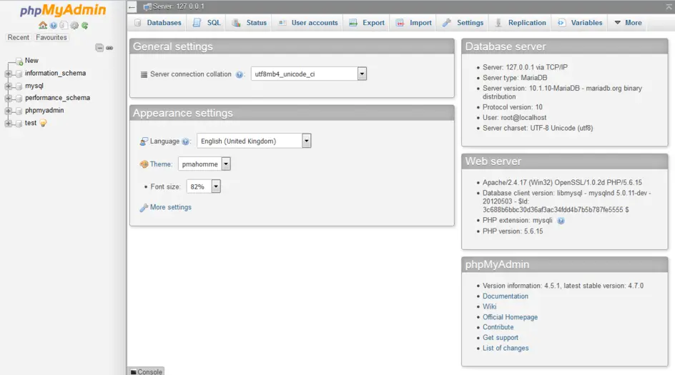

Las bases de datos se gestionan en phpMyAdmin, accesible en el botón “Admin” del módulo Base de datos

**3.3. Comprobar la instalación del servidor XAMPP**

Para comprobar si el servidor se instaló y configuró correctamente, se recomienda crear una página PHP de prueba, depositarla en el localhost de XAMPP y acceder a ella a través del navegador web.

Para ello, abre el directorio XAMPP mediante la tecla “Explorer” en el panel de control y selecciona la carpeta *htdocs* (C:\xampp\htdocs en la instalación estándar). En este directorio se almacenan todos los archivos para las páginas a probar con XAMPP, aunque también aquellos archivos que sirven para la configuración del servidor web. Se recomienda, por ello, guardar los proyectos propios en respectivos nuevos directorios (test, por ejemplo).

Crea una página PHP sencilla con el siguiente contenido en el editor y guárdalo como test.php en la carpeta “test” (C:\xampp\htdocs\test):

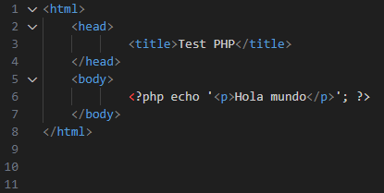

Finalmente, abre el navegador y la página PHP introduciendo la siguiente dirección: localhost/test/test.php. Si la ventana del navegador muestra las palabras “Hola mundo” es que XAMPP se instaló y configuró correctamente.

Haciendo clic en la tecla “Admin” de la base de datos se abre phpMyAdmin, donde se pueden administrar las bases de datos del proyecto web que se quiere probar con XAMPP. También podemos acceder a la interfaz de administración para la base de datos MySQL en localhost/phpmyadmin/.

**3.4. Conectar la Base de Datos en phpMyadmin**

Ya teniendo los pasos anteriores hechos, ahora hay que conectar la base de datos a phpMyadmin haciendo clic en la tecla “Admin” de la base de datos se abre phpMyAdmin, o si no también puede acceder a la interfaz de administración en *localhost/phpmyadmin/.*



ya estando dentro le damos clic a la palabra nuevo y creamos la base de datos

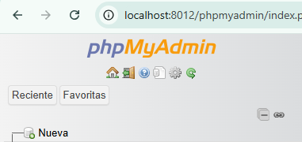

para que la base datos funcione debe contar con el nombre “cine” y el cotejamiento “ utf8mb4_general_ci” luego darle clic al botón crear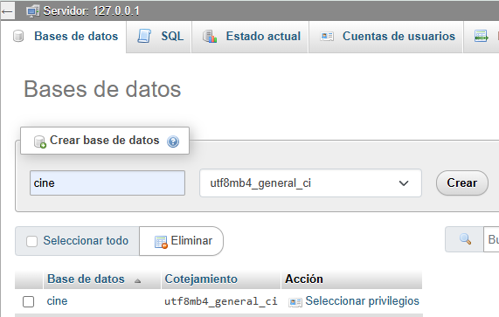

luego de crear la base de datos vamos a la ventana de importar

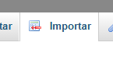

Seleccionamos el archivo cine.sql ya enviado que esta ubicado en la carpeta



y todo debe quedar de la siguiente manera, si quedo asi le damos un clic al botón de importar

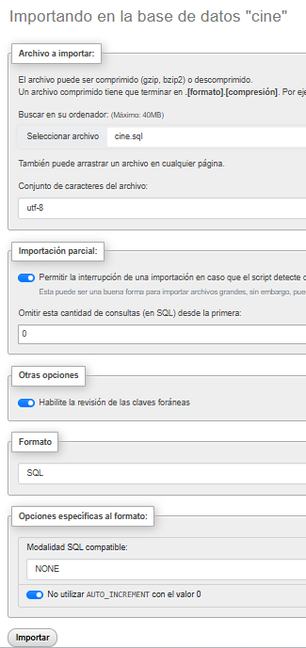

y asi te deberia quedar la base de datos ya importada con todas las estructuras

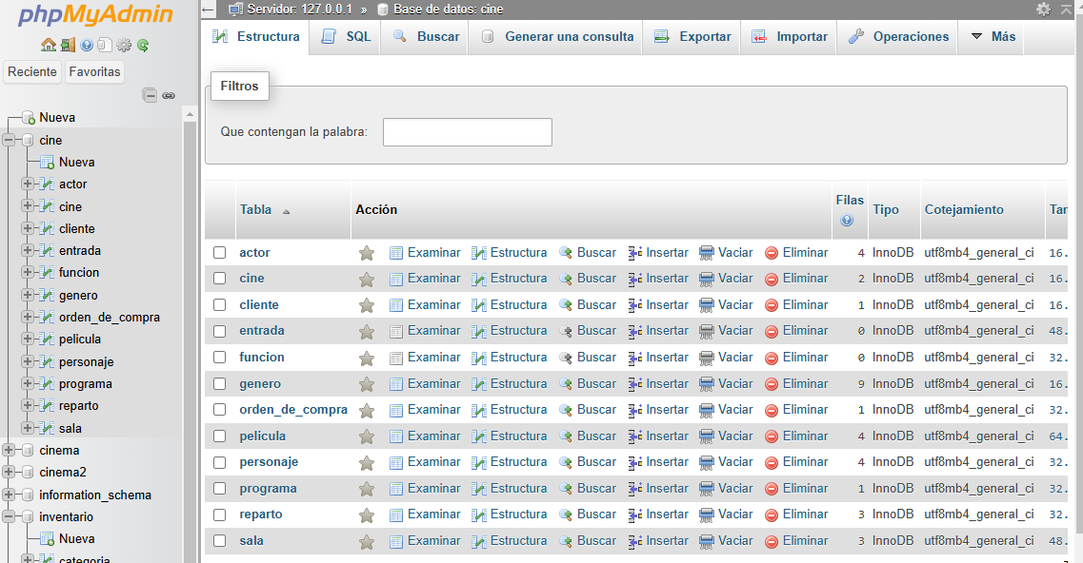

**4. Acceso al sistema**

para acceder a la ventana de administración, accede al navegador web que estás usando y accede al URL del sistema <http://localhost:8012/mio/admin/>

(o si el localhost es diferente escribe ese. Ejemplo: localhost:3307).

Ingresa el nombre de usuario y contraseña, haz clic en “iniciar sesión”.

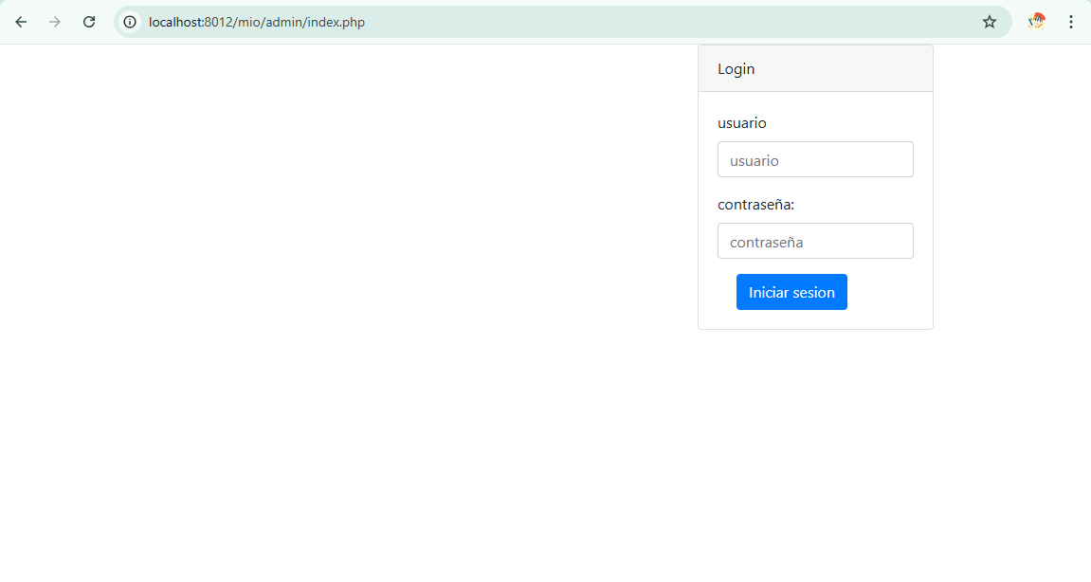

si todo está bien escrito serás enviado al “administrador del sitio web”

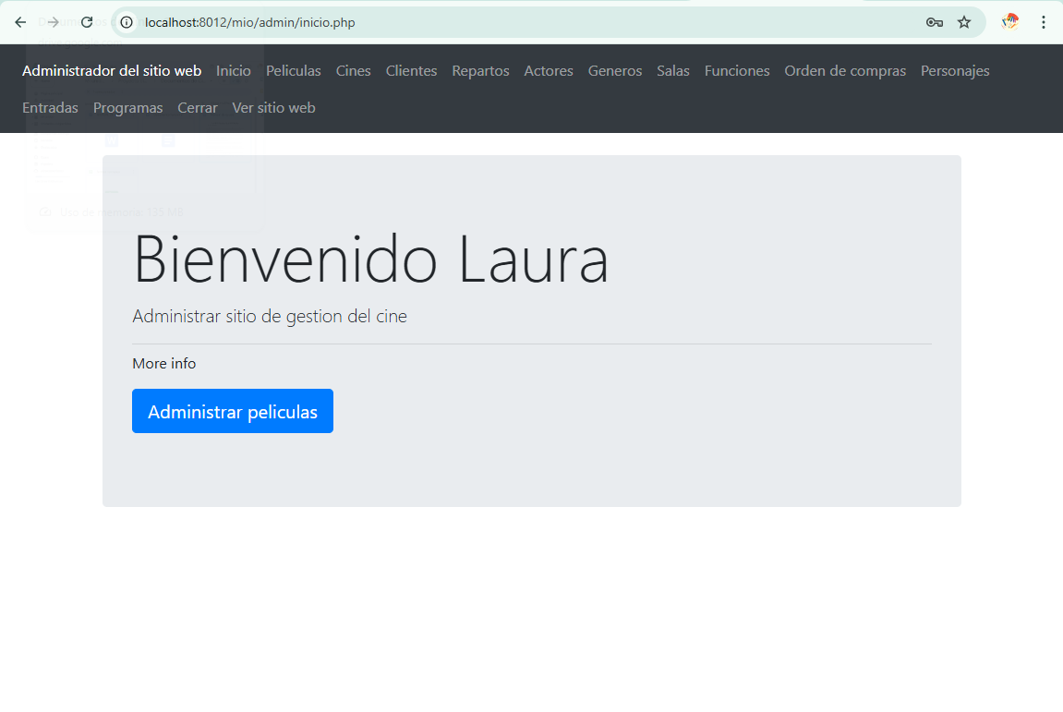

**5. Uso del sistema**

**5,1 Gestión (1 Ejemplo)**

*(Lo siguiente que se mostrara son los datos insertados de ejemplo para probar la funcionalidad del sistema de gestión y que todo este funcionando sin errores)*

para agregar una nueva película

ve hacia el menú de “Películas” y completa los espacios vacíos del formulario con los datos de la película: nombre, imagen, clasificación, ID_reparto, ID_sala y género.

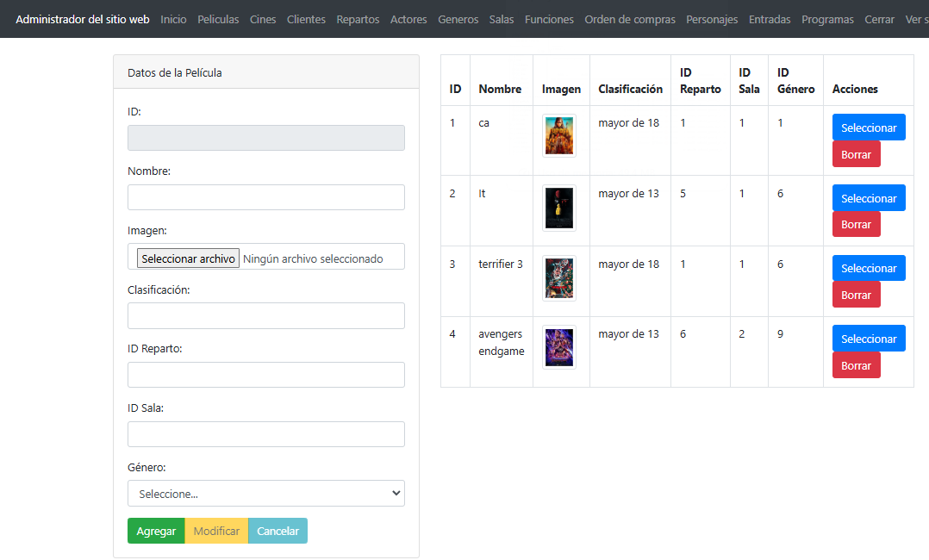

Para poder completar este formulario debes tener ya completado los siguientes formularios en el este orden:

Actor: debes escribir el nombre completo del actor o actriz además de su fecha de nacimiento, el ID se asigna sola en la base de datos conectada a php,

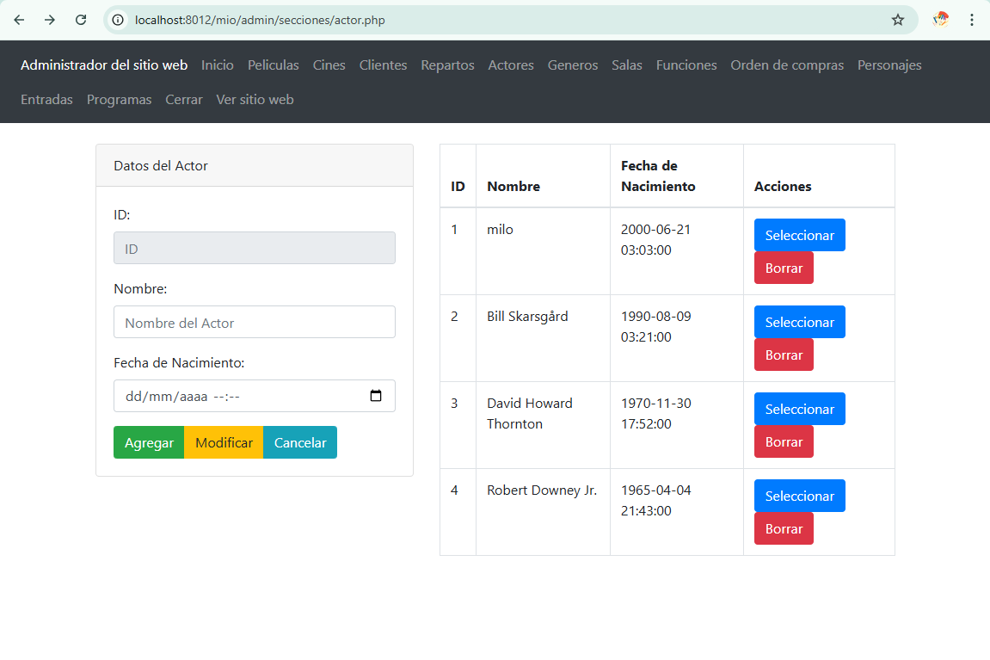

personaje: en personaje sería l0s mismos pasos excepto que aquí tienes que seleccionar al actor que interpreta al personaje y escribir cuál rol interpreta (protagonista, antagonista, villano, secundario, entre otros)

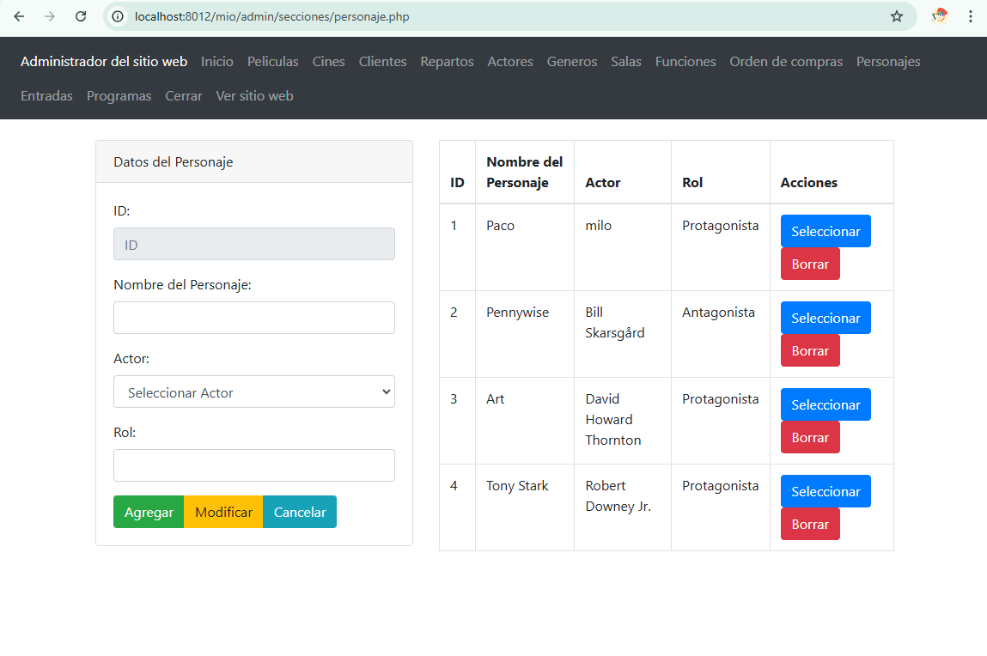

reparto: aquíaquí en detalle sería el papel que hizo el personaje junto con el ID del personaje, puedes ver el ID en la secciónsección de personajes

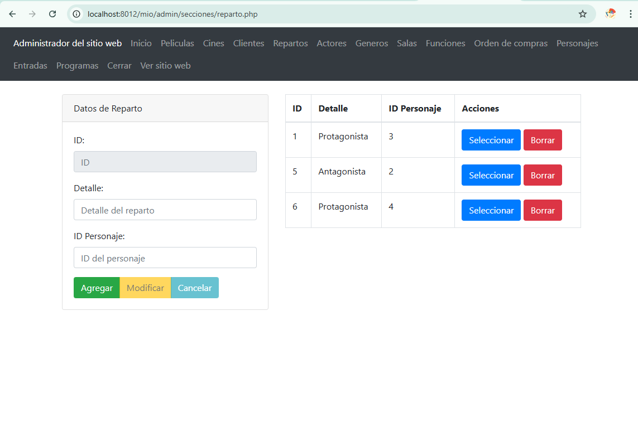

sala: aquí escribiríasescribirías quéqué tipo de sala es 3D, 4D, Premium, Infantil entre otros y cuántas butacas hay en la sala.

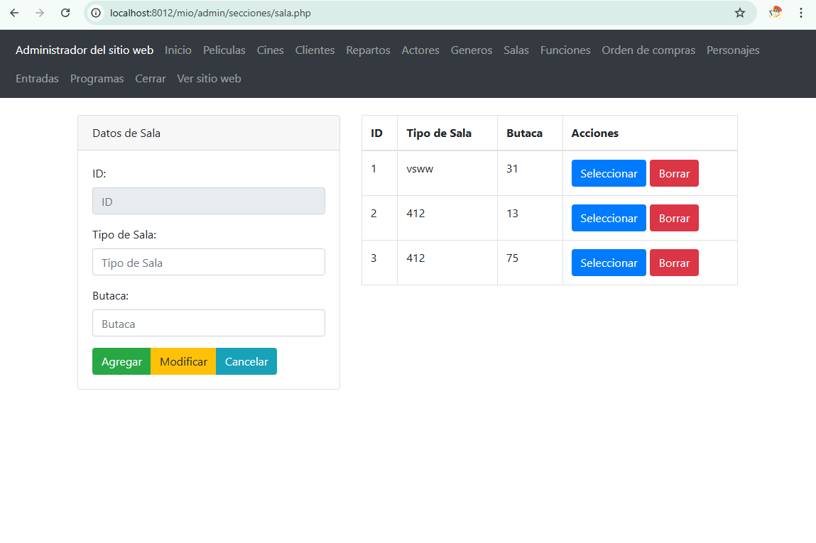

género: aquíaquí escribirásescribirás el tipo de género que hay en el cine

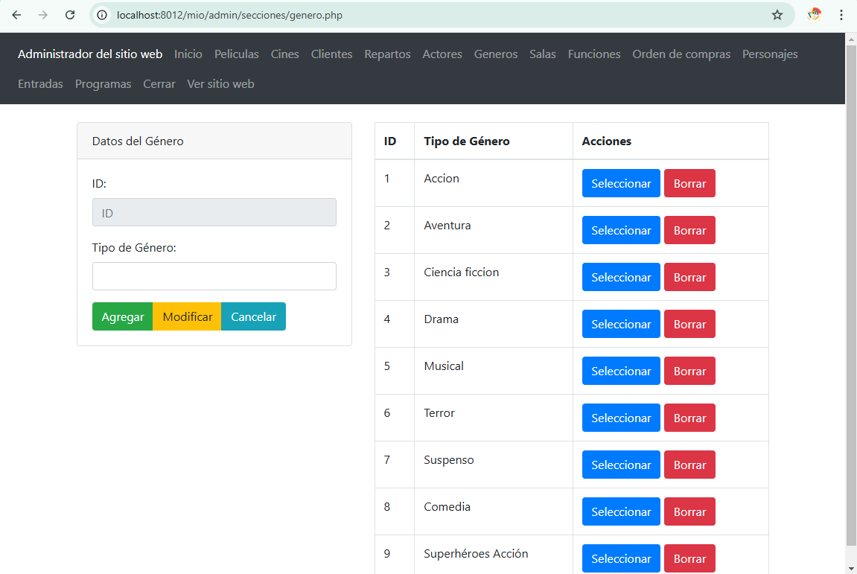

cine: Escribes el nombre de cada cine del complejo junto con su direccióndirección y teléfonoteléfono del cine.

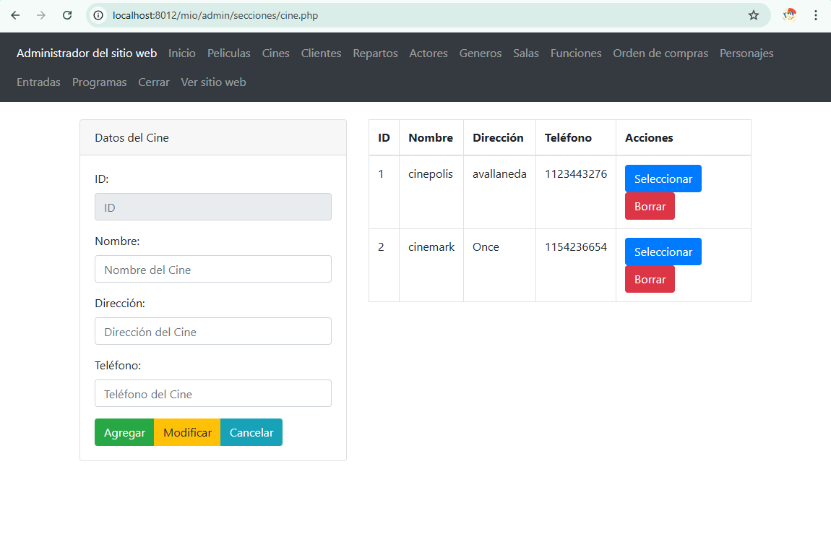

programa: en programa en inicio del programa y fin del programa hay que colocar la fecha y hora además de seleccionar el cine en el que ocurre.

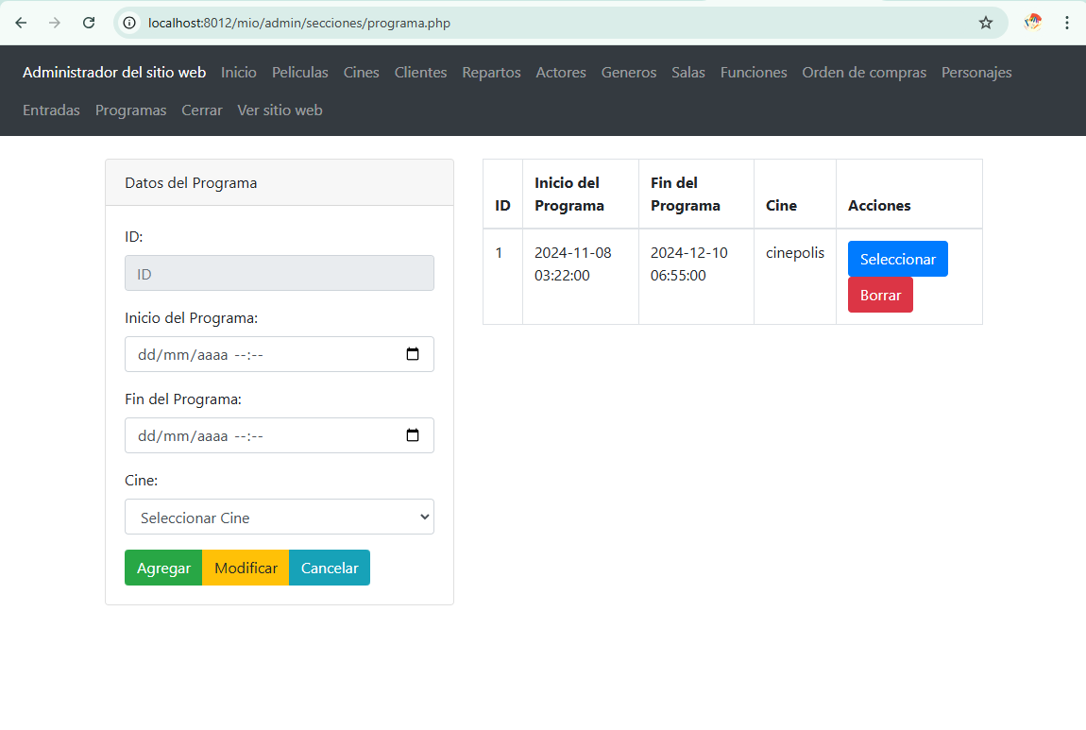

funciónfunción: en tipo de función hay que colocar si es una funciónfunción de estreno, pre-estreno, subtitulada , reestreno o un maratón entre otros. AdemásAdemás de agregar la restricciónrestricción de edad y el ID del programa.

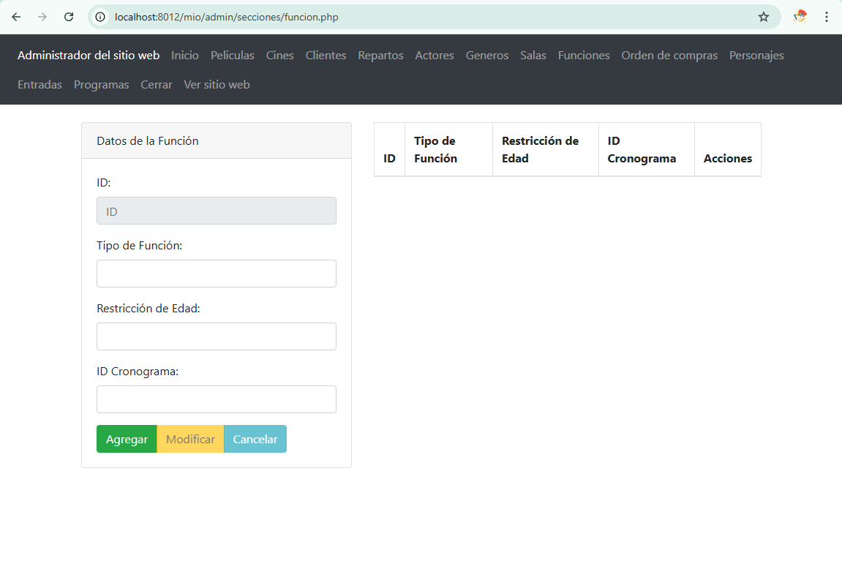

Cliente: Aca hay que realizar los mismos pasos anteriores, escribir el nombre del cliente y su sexo, numero telefonico y fecha de nacimiento.

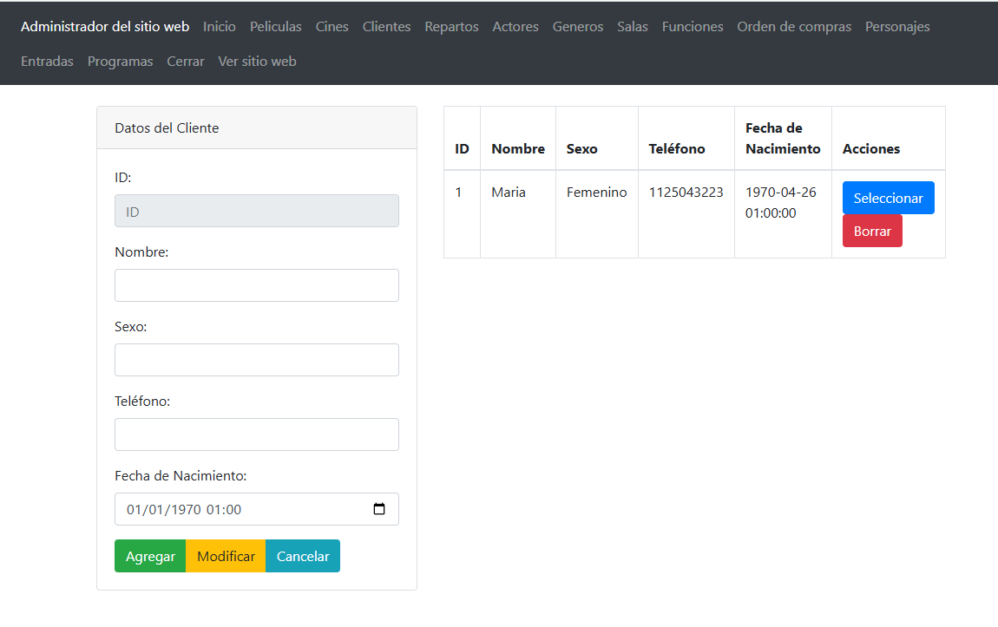

Orden de compra: aqui se realiza la orden de compra, y poner el id del cliente ademas de la fecha de compra

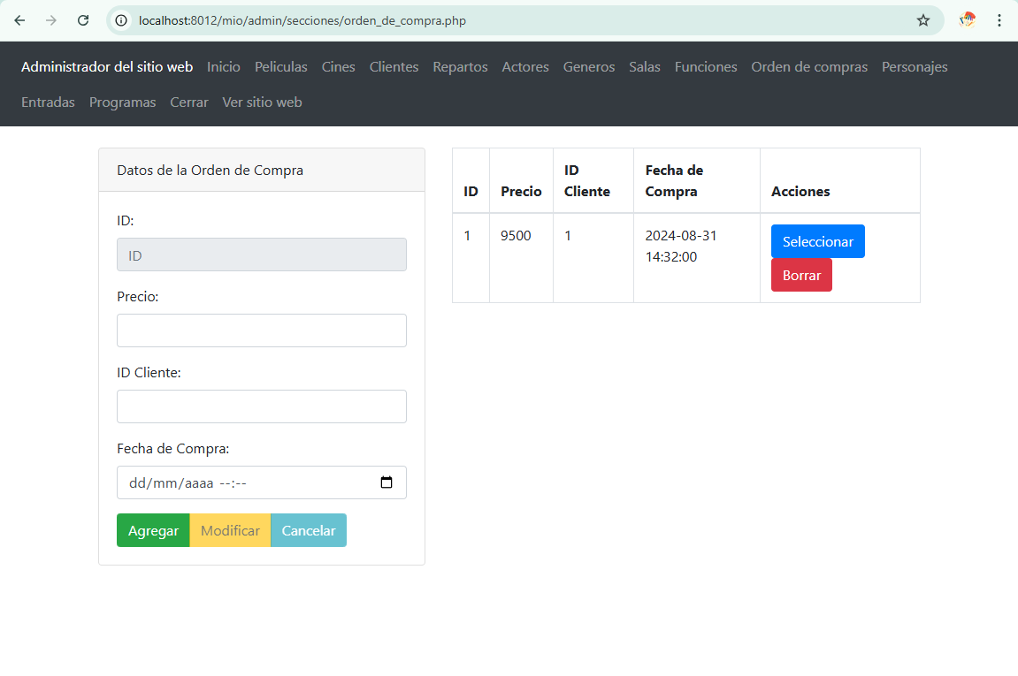

Entradas: hay poner que tipo de entrada es premium, 3D, infantil, para personas mayores, para discapacitados y adjuntar el ID de compra y el de Pelicula

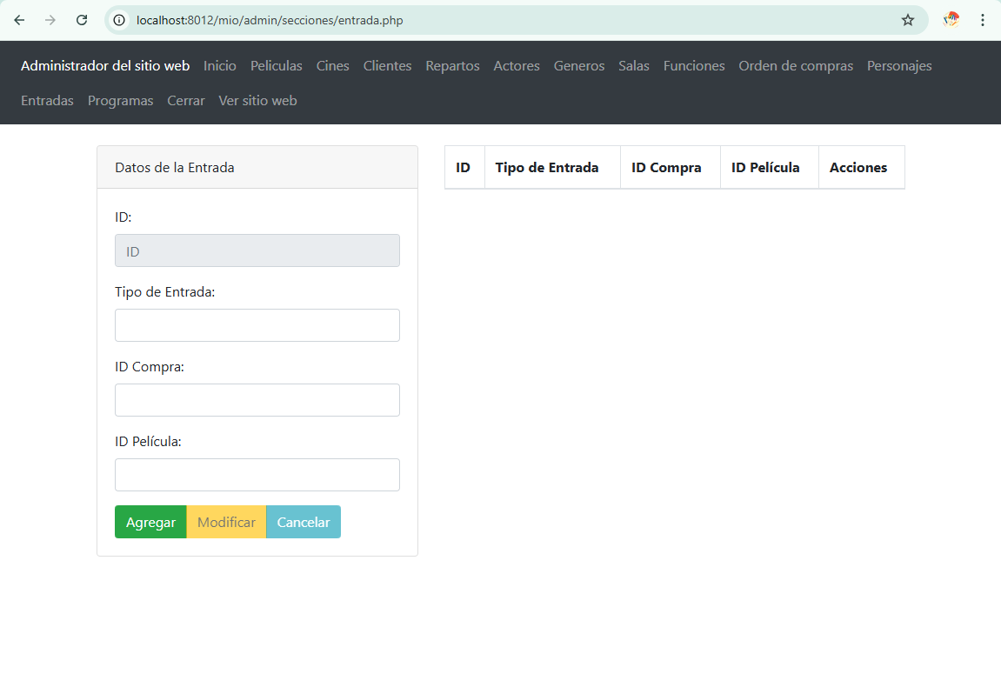

**5.2. Modificar**

ParaPara poder modificar una sección del menú, selecciona lo que quieras cambiar y realiza los cambios necesarios y haz clic en el botónbotón de modificar.

Si ya no quieres modificar esa secciónsección o te equivocaste de seccionde seccion solo tienes que hacer clic al botónbotón de cancelar

**5.3. Borrar**

para eliminar un dato del sistema tienes que hacer clic al botón de borrar al lado del dato (solo hay una oportunidad si se borra ya no hay forma de recuperarlo)

**6. Preguntas frecuentes**

1. ¿Qué hacer si no puedo iniciar sesión?

Verifica que el usuario y la contraseña que ingresaste sean correctos, si olvidaste tu contraseña o usuario, contacta al administrador para que pueda darte la contraseña y usuario correcto.

2. ¿Cómo agrego una nueva película si no me aparece el botón?

verifica que tengas los permisos adecuados. Si no tienes acceso, contacta al administrador.

3. ¿Cómo puedo ver un género de una película específica?

Ve hacia el menú de "Género" y selecciona cual es el que quieres ver.

7.

Algunos problemas que puedes enfrentar sería a la hora de instalar XAMPP cuando no se inicia Apache y MySQL al momento de apretar el botón “start” algunas soluciones serían. Para Apache sería ir hacia el panel de control



hacer clic en config que está ubicado junto Apache y seleccionar “httpd.conf” y buscar la siguiente linea “listen 80” y cambiarlo a “listen 8012” y así cambiarlo a todos lo que contengan esos dos números, después de eso guarda el archivo y ciérralo.

Otro método para Apache sería abrir en config httpd-ssl.conf y cambiar el siguiente número “443” a “4443”

Y para MySQL sería lo mismo si te aparece error abrir el panel de control de XAMPP y en config abrir “my.ini” y cambiar el puerto “3306” a “3307” y así con todos las líneas que aparece el puerto 3306 al nuevo.

Y así te debería quedar al final con todos lo problemas ya resueltos



**7. Problemas comunes y soluciones**

XAMPP: algunos problemas a la hora de configurar XAMPP son comunes como a la hora depresionar “strart” Apache o MySQL no se estan iniciando correctamente puedes seguir las siguientes soluciones, abre el panel de control de XAMPP



y haz clic en Config junto a Apaque y selecciona “httpd.conf”

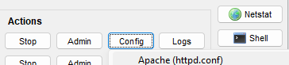

y busca lo siguiente “Listen 80” y todas las lineas que solo tengan esos dos numeros y agregales un 12 y quedaria “8012”.

Tambien abre el archivo “httpd-ssl.conf” desde config y cambia la siguiente linea “Listen 443” a “Listen 4443” solo tienes que agregarle un 4 adelante.

Y en MySQL seria lo mismo vamos a config que esta junto a mysql y seleccionamos “my.ini” donde cambiaremos el puerto buscamos el siguiente numero “3306” y lo cambiamos a este “3307” y asi modificaremos todas las lineas con el numero anterior y lo cambiamos al nuevo



luego de realizar hacemos nuevamente clic a los botones “start” de Apache y MySQL y con esos cambios XAMPP nos deberia funcionar perfectamente

